ექსპერტთა მოკლე ბიოგრაფიები

მელანი სალი არის ვენის მოწინავე მმართველობის ინსტიტუტის (www.go-governance.com) დირექტორი. წარსულში დოქტორი სალი იყო ვენის დიპლომატიური აკადემიის პოლიტიკურ მეცნიერებათა პროფესორი და ასევე ამერიკის ხმის კორესპონდენტი. იგი მუშაობდა კონსულტანტად ისეთ საკითხებზე, როგორიცაა: დემოკრატიული მმართველობა, საპარლამენტო სტანდარტები, ქალთა პოლიტიკური მონაწილეობა, საკანონმდებლო სტანდარტები; მონაწილეობდა ავსტრიის ევროპულ და საერთაშორისო საქმეთა ფედერალური სამინისტროს, ევროპის საბჭოსა და ეუთოს სხვადასხვა პროექტებში. დოქტორი სალი არის ლონდონის უნივერსიტეტის მოწვეული პროფესორი და ლონდონის საერთაშორისო საქმეთა სამეფო ინსტიტუტის წევრი.

სანდრა პერნარი ხორვატიის მთავრობის არასამთავრობო ორგანიზაციებთან თანამშრომლობის სამსახურის უფროსი მრჩეველია. მისი მოვალეობები მოიცავს აპარატის კომპეტენციის ფარგლებში სტრატეგიული დოკუმენტების შემუშავებასა და განხორციელებას, როგორიცაა ხორვატიის რესპუბლიკაში ღია მმართველობის პარტნიორობის ინიციატივის განხორციელების სამოქმედო გეგმა და სამოქალაქო საზოგადოების განვითარების გარემოს შექმნისა და ამოქმედების სტრატეგია. საერთაშორისო დონეზე იგი არის ღია მმართველობის პარტნიორობის სამდივნოს დირექტორთა საბჭოს წევრი და ღია მმართველობის პარტნიორობის საკონტაქტო პირი ხორვატიის სახელით. წარსულში ქალბატონი პერნარი მუშაობდა დემოკრატიული მმართველობისა და სამოქალაქო მონაწილეობის საკითხებზე სამოქალაქო საზოგადოების ორგანიზაციაში, რომელიც ახორციელებდა ხმის მიცემის პროცესის მონიტორინგს ხორვატიაში (GONG) და ორი წლის განმავლობაში იყო მისი აღმასრულებელი დირექტორი. მან დაამთავრა ზაგრების უნივერსიტეტის პოლიტიკურ მეცნიერებათა ფაკულტეტი.

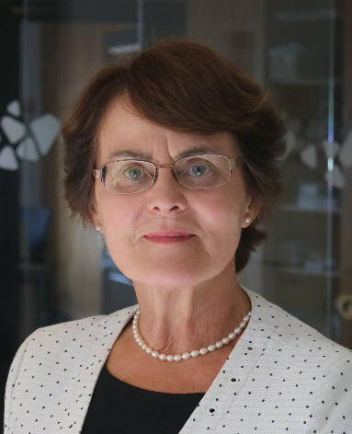
ლია ჰანი არის ელექტრონული დემოკრატიის საკითხებში უფროსი ექსპერტი ტალინის ელექტრონული მმართველობის აკადემიაში. 2005 წლიდან იგი მუშაობს აკადემიის დემოკრატიის დომენში, რომელიც მიზნად ისახავს დემოკრატიის ფუნქციონალური მექანიზმების გაუმჯობესებას საინფორმაციო ტექნოლოგიების დახმარებით. დოქტორმა ჰანმა დაამთავრა ტარტუს უნივერსიტეტი ფიზიკის განხრით. 1990 წელს, მას შემდეგ, რაც აირჩიეს ესტონეთის უმაღლეს საბჭოსა და კონგრესში, დაიწყო პოლიტიკური მოღვაწეობა. იგი აქტიურად მუშაობდა ესტონეთის სახელმწიფოებრიობის აღდგენასთან დაკავშირებულ საკითხებზე, როგორც სხვადასხვა სამუშაო ჯგუფის წევრი და საკონსტიტუციო ასამბლეის სარედაქციო კომიტეტის თავმჯდომარე. დოქტორი ჰანი იყო ესტონეთის მე-7, მე-8 და მე-9 მოწვევის პარლამენტის წევრი. 1992 წლიდან 1995 წლამდე იყო საკუთრების რეფორმის განხორციელებაზე პასუხისმგებელი მინისტრი.

